12 декабря в 2 смешанной дошкольной группе *« Звездочки»*

МКОУ «Тормосиновская СШ» прошла игра-викторина *«День Конституции»* по патриотическому воспитанию. Девчонки и мальчишки с большой радостью делали переходы от одного стола с заданиями к другому. Здесь они  
отвечали на вопросы: как называется основной закон нашей страны? С лёгкостью нашли Конституцию РФ среди других книг и брошюр. Ответили на вопрос: как называется торжественная песня-символ государства – это гимн, вспомнили первую строчку из гимна и спели первый куплет. Следующим заданием было вспомнить последовательность полос на флаге РФ и выложить

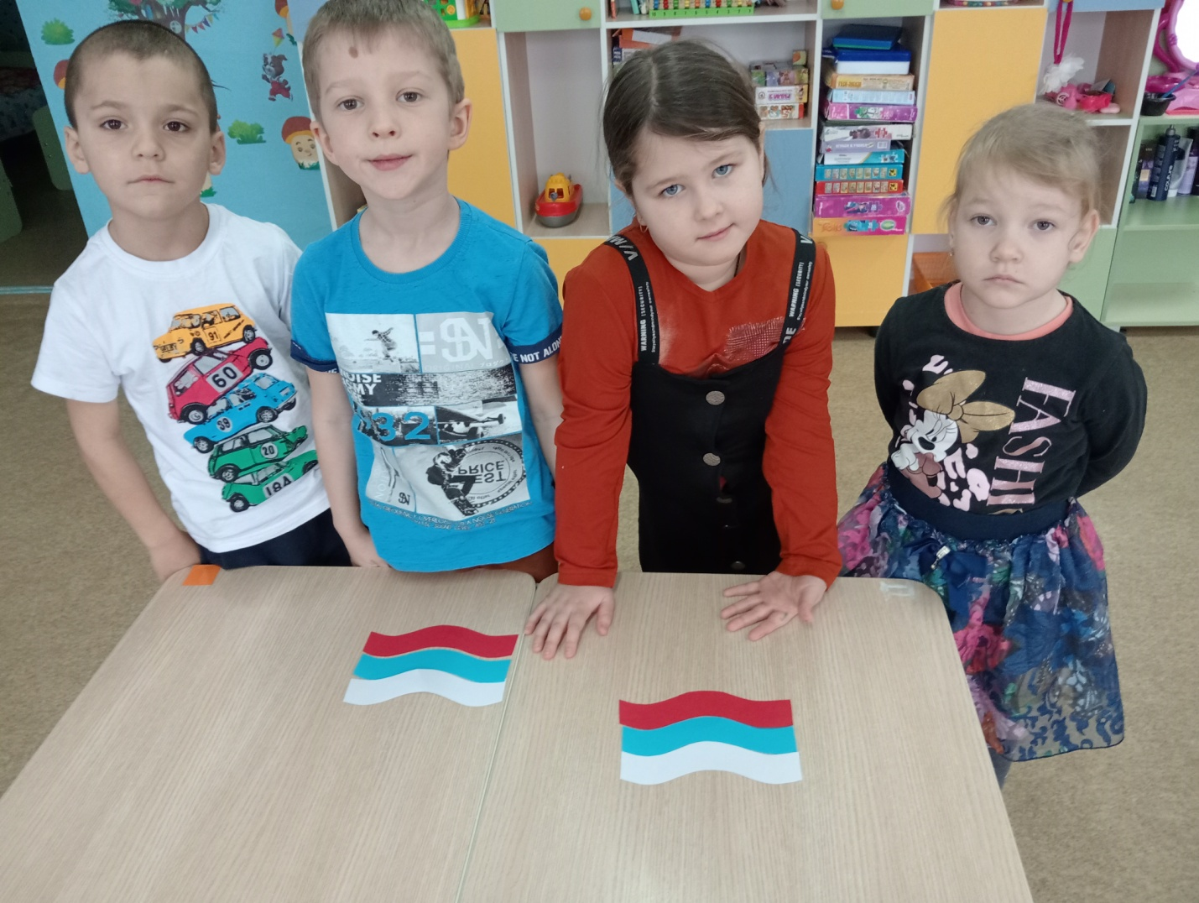

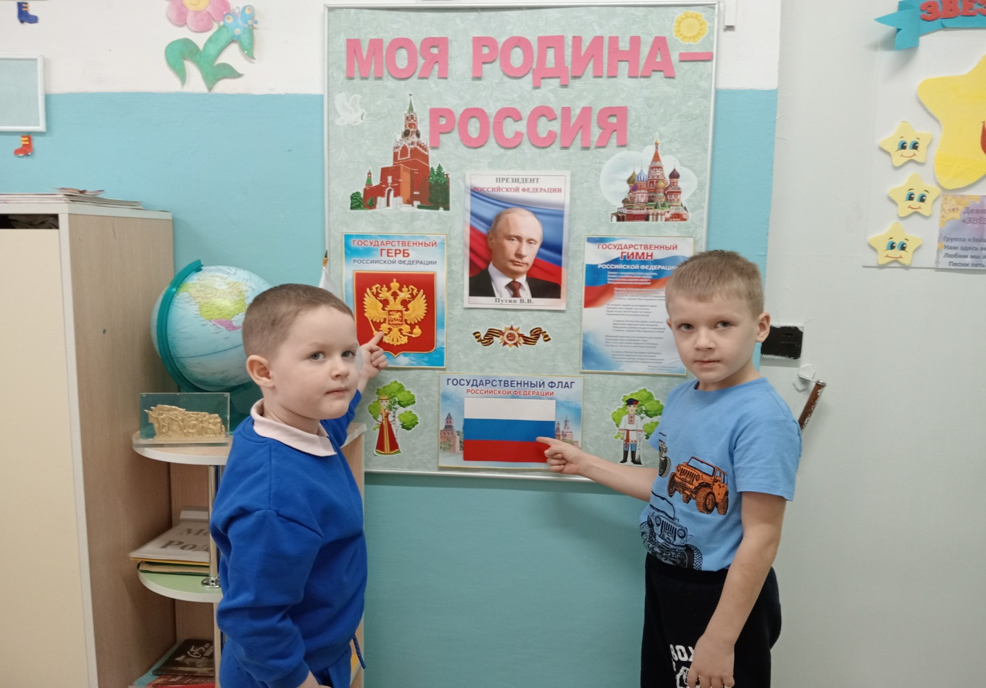

Также ребята безошибочно нашли на глобусе нашу огромную страну.

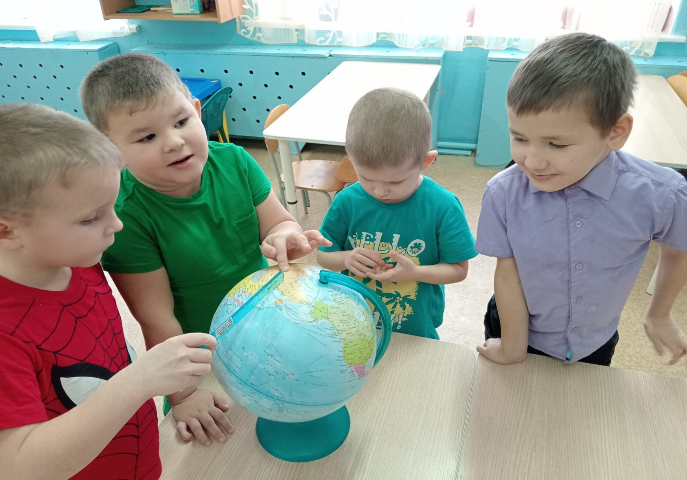

Посмотрели мультфильм «Азбука прав ребенка»

